Мини-музей «Ёлочные игрушки прошлого века»
Создание мини-музеев в нашем детском саду очень актуально. Это связано с тем ,что многие наши родители считают, что дошкольникам еще рано посещать такие учреждения.
В обычном музее ребёнок — лишь пассивный созерцатель, а здесь он — соавтор, творец экспозиции. Причём не только он сам, но и родители. «Мини-музей» расширяет кругозор дошкольников, даёт возможность обогатить знания детей об окружающем мире.
Одним из самых любимых и долгожданных праздников детей и взрослых считается - Новый год. Это ожидание чуда, ни с чем несравнимая зимняя сказка и самые положительные эмоции, радости. Ведь у каждого из нас лучшие воспоминания о Новом годе связаны с детством.
Нашими усилиями и с помощью родителей в группе был создан мини-музей « Ёлочные игрушки прошлого века». Почему именно ёлочные игрушки? Любимые всеми, они абсолютно беззащитны: каждый следующий Новый год любая из хрупких вещичек может не пережить. В результате многие игрушки, которые помнят теперешние папы, мамы, бабушки, исчезли: разбились, потерялись, «ушли». Но до сих пор живут они в рассказах и в музеях. А теперь и в нашем мини-музее « Ёлочные игрушки прошлого века»,
Цель создания: познакомить детей с историей возникновения традиции празднования Нового года в России и с историей появления первой ёлочной игрушки .
Возрастная категория: дети подготовительной группы
Период действия мини-музея: с 15 по 29 декабря.
В нашей коллекции присутствуют следующие экспонаты:
Игрушки дореволюционных времен, которые изготавливались из ваты, бумаги, картона и стекла.
Игрушки в виде фруктов, ягод и овощей
Игрушки из ваты или папье-маше: репка, дед Мороз
Игрушки зверей(медведь, заяц), птиц и сказочных героев (Емеля на санках, старик Хоттабыч, крокодил Гена, Винни-пух).
Стеклянные игрушки: домик, бочка с медом, снеговик, колокольчик, дед Мороз, сосулька.
Игрушки маленьких пенопластовых космонавтов
Игрушки на прищепках: Снегурочка, пирамидка
Гирлянда из бумажных флажков
Игрушка из прессованного опила: Снегурочка
Игрушки – символы наступающего года
Материалы, отражающие работу в мини-музее
История новогодних игрушек
Новогодние игрушки в России стали выпускать чуть более ста лет назад, до этого их привозили из-за границы. Они до сих пор хранят тепло рук, каждая из них – настоящее произведение искусства. В сиянии новогодних игрушках отражается целая эпоха, можно изучать историю нашей страны. Наверное, поэтому эти игрушки так дороги их владельцам. А ещё потому, что связаны с воспоминаниями о детстве. Каждый из нас с радостью вспоминает, как много лет назад вместе с мамой или бабушкой мы вешали эти игрушки на ёлки. Вначале 50-х г. когда с продуктами в стране была напряжёнка, изготавливалось много игрушек в виде фруктов, ягод и овощей (разумеется, несъедобных). Раскрашенные игрушки покрывали крахмальным клейстером со слюдой, отчего они становились жесткими и чуть блестели. В 50-60-х гг. в СССР неотъемлемым атрибутом новогодней ёлки был Дед Мороз. В то время их изготавливали из ваты или папье-маше. В 1953 году московский завод выпустил коллекцию зверей, птиц и сказочных героев. К 1960-70 гг. появились стеклянные игрушки, на ёлки вешали «початки кукурузы» (т.к. при Хрущеве активно сажали кукурузу - появились игрушки в форме початков, Гагарин полетел в космос - начали выпускать маленьких пенопластовых космонавтов). В 70-е годы также выпускалось много игрушек на прищепках, но и ёлочные бусы и раскрашивали вручную. Стеклодув выдувал заготовку через стеклянную трубочку, докрасна накаленную на газовой горелке. Достигнув, определенного размера и формы её охлаждали, погружали в цветной лак и раскрашивали вручную. В те годы появилась мода венчать верхушку ели так называемой "пикой". В 1970-80-е годы стал популярен «дождик» из фольги, а также пушистая, колкая серебристая мишура. В 1990-е годы в продаже появилось множество ёлочных шаров с изображением животных – символов наступающего года. В период распада СССР игрушки уже стали выдуваться машинами, формы упростились, но их продолжали расписывать вручную (шары, шишки, сосульки, затейливой формы верхушки). С начала 2000-х годов стали популярными оригинальные, «самодельные» игрушки – тоже своего рода возврат в прошлое. Сейчас ёлочные игрушки, даже в России, из стекла почти не делаются, все производители перешли на более дешевые материалы, в основном это пластик, а если игрушка сделана не на конвейере, а является авторской работой, то и стоит немалых денег.
Формы деятельности в мини-музее
Мастерская Деда Мороза
На базе мини-музея была создана мастерская Деда Мороза, где все желающие могли сами создать новогоднюю игрушку, используя схемы и алгоритмы по созданию различных елочных игрушек.

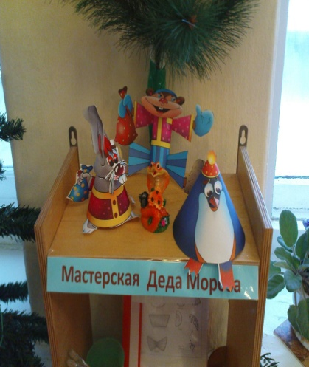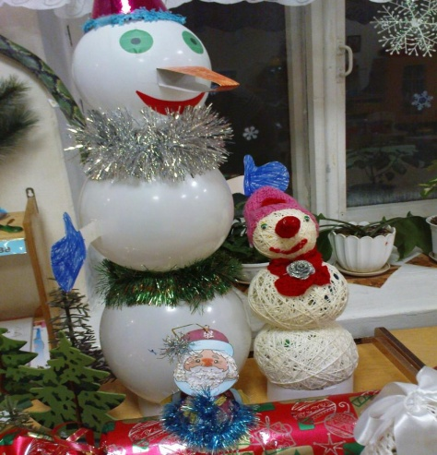
Конкурс «Новогодняя игрушка»
Наши дети приняли участие в районном конкурсе «Новогодняя игрушка»
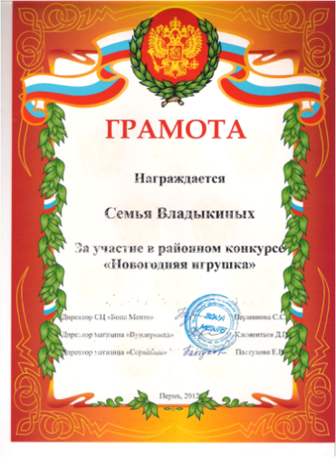
Тематический вечер
В мини-музее мы организовывали тематические вечера такие как «История одной игрушки», где дети рассказывали о своей любимой ёлочной игрушке; «Новогодняя шкатулка», отгадывали загадки; «Стишок у ёлочки», где дети читали новогоднее стихотворение или учили стихотворение про ёлочную игрушку, про Новый год, используя мнемотаблицы.
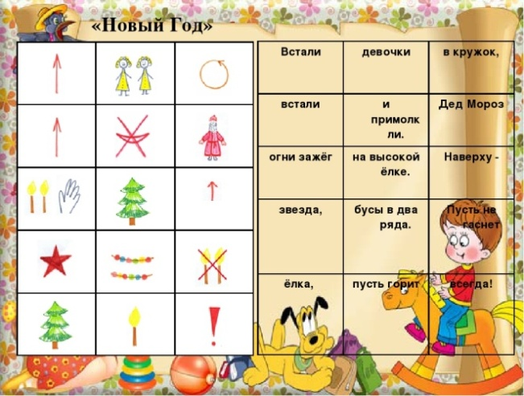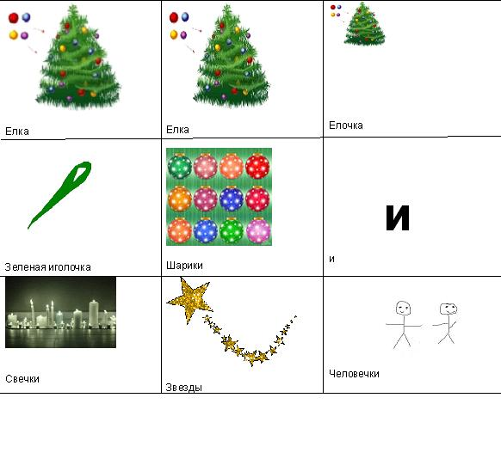
Дидактические игры
Играли в интерактивную игру на СМАРТ доске по звуковой культуре речи «Укрась ёлочку игрушками..»
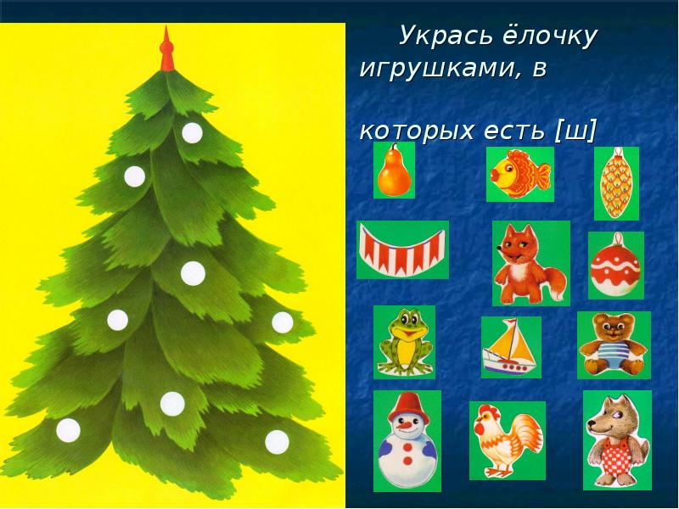
Экскурсия
Наш музей смогли посетить дети других групп. Посетители нашего мини-музея «Ёлочные игрушки прошлого века», смогли отправиться в виртуальную экскурсию «На фабрике ёлочных игрушек» (в виде презентации). Дети «прошли» по цехам фабрики ёлочных игрушек, и наблюдали за тем, как обычные стеклянные трубки превращались в разноцветные игрушки- непременный атрибут новогоднего праздника. Познакомились с такими профессиями как стеклодув, контролер, художник.
В конце экскурсии детям было предложено поиграть в игру «На фабрике ёлочных игрушек». Детей объединили в три группы.
1-ая группа – это стеклодувы. Они надували воздушные шарики.
2-ая группа – контролёры, которые следили за качеством производства ёлочных шариков.
3-ья группа – художники. Они с помощью трафаретов, маркеров, фломастеров раскрашивали воздушные шарики. Затем этими расписными шарами украсили группу.

Мастер-класс
В нашем мини-музее был проведен мастер-класс для родителей по изготовлению ёлочной игрушки из бросового материала.
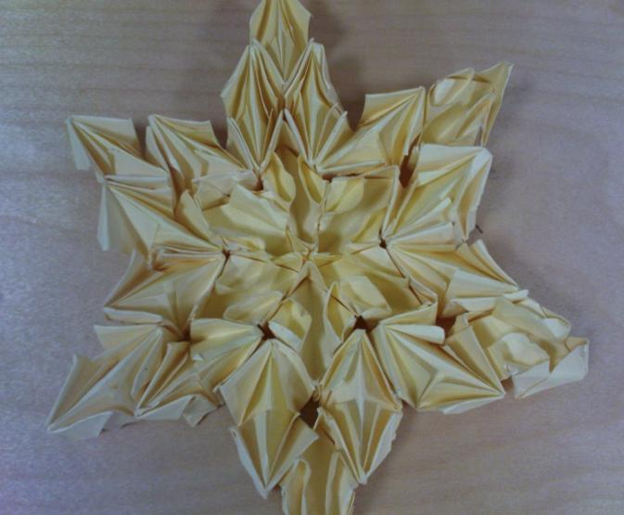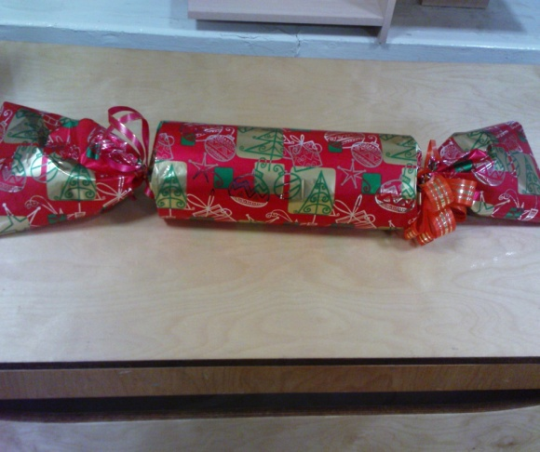
Вот такой интересный и познавательный мини-музей работал у нас в группе!
В результате создания мини-музея удалось повысить интерес детей, педагогов и родителей к такому любимому празднику как «Новый Год», к его традициям, не всегда известным, к его истории; появилось желание узнать ещё что-нибудь новое о хорошо известном празднике. Помимо этого удалось объединить усилия взрослых и детей, активизировать их желание действовать совместно.


